PATVIRTINTA
Šakių rajono savivaldybės tarybos
2026 m. gegužės d. sprendimu Nr. T-

ŠAKIŲ RAJONO SAVIVALDYBĖS 2025 METŲ VEIKLOS ATASKAITA

Gerbiami Šakių rajono gyventojai,
Praėjo dar vieni darbų, atsakomybės ir prasmingų sprendimų kupini metai, tad kviečiu atsiversti šią ataskaitą ir kartu apžvelgti svarbiausius 2025 metų darbus bei pasiektus rezultatus. Nuoširdžiai dėkoju Šakių rajono savivaldybės tarybos nariams už konstruktyvų darbą, atsakingus sprendimus ir gebėjimą sutelktai dirbti dėl mūsų krašto ateities. Būtent bendru sutarimu priimami sprendimai leidžia kryptingai įgyvendinti svarbius projektus, stiprinti rajono ekonomiką, gerinti gyventojų gyvenimo kokybę ir kurti tvirtą pagrindą tolimesniam Šakių rajono augimui bei klestėjimui. Taip pat dėkoju savivaldybės administracijos darbuotojams, įstaigų vadovams, bendruomenėms, partneriams ir visiems rajono žmonėms, kurie savo kasdieniu darbu, iniciatyvomis ir idėjomis prisideda prie mūsų krašto kūrimo. Tik bendromis pastangomis galime kurti stiprų, gyvą ir ateitį matantį Šakių rajoną.
Svarbu pabrėžti, kad ir ankstesniais metais nuosekliai įgyvendinome daugybę suplanuotų darbų. Tačiau 2025-ieji išsiskiria tuo, kad pavyko reikšmingai pasistūmėti į priekį su vizijomis, kurios dar praėjusių metų ataskaitoje buvo įvardintos būtent kaip ateities kryptys. Tuo metu dar nebuvo aišku, kada atsiras realios galimybės jas įgyvendinti, tačiau šiandien galime pasidžiaugti, kad per vienerius metus šios idėjos perėjo į projektavimo ir įgyvendinimo etapą.
Vienas ryškiausių pavyzdžių – Šakių „Varpo“ mokyklos stadiono rekonstrukcijos projektas. Siekiame sukurti modernią, saugią ir funkcionalią sporto erdvę, kuri būtų pritaikyta tiek mokinių ugdymui, tiek aktyviam bendruomenės laisvalaikiui. Tai investicija ne tik į infrastruktūrą, bet ir į jaunimo užimtumą, sveikatingumą bei aktyvesnį gyvenimo būdą.
2025 metais pradėtas įgyvendinti ir projektas „Šakių miesto istorinis žiedas“. Jo metu planuojama sutvarkyti Šakių ežero pakrantę, pritaikant gamtos ir kultūros objektus lankymui bei poilsiui. Tikime, kad ši erdvė taps dar patrauklesnė tiek rajono gyventojams, tiek miesto svečiams, o kartu sustiprins ir Šakių, kaip jaukaus bei modernaus miesto, įvaizdį.
Dar viena svarbi kryptis – projektuojama J. Lingio parko vasaros estrada. Ateityje ši vieta taps modernia ir estetiška kultūros erdve, harmoningai jungiančia gamtos, poilsio ir renginių infrastruktūrą. Tai projektas, kuris suteiks daugiau galimybių kultūriniam gyvenimui, bendruomenių susibūrimams bei įvairiems renginiams po atviru dangumi.
Šiandien šie projektai jau turi aiškų pavidalą, o artimiausiu metu tikimės juos pristatyti kaip įgyvendintus darbus, kuriančius ilgalaikę vertę rajono gyventojams ir mūsų krašto svečiams.
Greta šių pokyčių nuosekliai tęsėme ir kasdienius darbus – infrastruktūros, švietimo, sveikatos apsaugos, socialinių paslaugų, kultūros bei bendruomenių stiprinimo srityse. Tai nuolatinis ir atsakingas darbas, kuris galbūt ne visada matomas iš karto, tačiau yra būtinas tvariam rajono augimui ir žmonių gyvenimo kokybei gerinti.
Didelį dėmesį 2025 metais skyrėme ir gyventojų saugumui bei civilinės saugos stiprinimui. Rajone aktyviai vykdomi priedangų įrengimo ir pritaikymo darbai, siekiant užtikrinti, kad ekstremalių situacijų atveju gyventojai turėtų saugias ir tinkamai parengtas vietas. Investicijos į civilinę saugą šiandien yra ne mažiau svarbios nei investicijos į infrastruktūrą ar viešąsias paslaugas, todėl šiai sričiai ir ateityje skirsime atsakingą bei nuoseklų dėmesį.
Vienas ryškesnių praėjusių metų pasiekimų – pritrauktos tikslinės lėšos dviračių takų plėtrai. Pasinaudojus šia galimybe ir skyrus tik 15 procentų savivaldybės biudžeto lėšų, atsirado galimybė įrengti net 12 dviračių takų atkarpų įvairiose rajono vietose. Tai svarbus žingsnis kuriant saugesnę, patogesnę ir aplinkai draugiškesnę susisiekimo infrastruktūrą. Taip pat pradėtas projektuoti daugiau kaip 16 kilometrų ilgio dviračių takas, sujungsiantis Šakius ir Gelgaudiškį. Tikime, kad ši jungtis taps svarbia tiek aktyvaus laisvalaikio, tiek turizmo plėtros dalimi.
Ne mažiau svarbi kryptis – ekonominės plėtros stiprinimas. 2025 metais pradėtas projektuoti Pietinis aplinkkelis kelyje Vilkaviškis–Pilviškiai–Kudirkos Naumiestis–Šakiai. Šis projektas ateityje sudarys sąlygas efektyvesniam transporto judėjimui bei leis parengti potencialiems investuotojams patrauklią pramonės ir sandėliavimo teritoriją. Tai reikšmingas žingsnis siekiant kurti palankesnę aplinką verslui, naujoms darbo vietoms ir rajono ekonominiam augimui.
Didelį dėmesį ir toliau skyrėme bendruomenių įsitraukimui bei dialogui su gyventojais. Mums svarbu, kad žmonės būtų ne tik pokyčių stebėtojai, bet ir aktyvūs jų kūrėjai. Džiaugiamės matydami augantį gyventojų iniciatyvumą, bendruomenių aktyvumą ir norą prisidėti prie savo gyvenamosios aplinkos gerinimo.
2026-ieji jau įsibėgėja, todėl ir toliau kryptingai judame į priekį. Siekiame, kad mūsų kraštas augtų atsakingai, derinant ūkiškumą, kūrybiškumą ir ilgalaikę viziją, o pradėti darbai virstų rezultatais, kuriais galėtų didžiuotis kiekvienas rajono gyventojas.
Dėkoju visiems, kurie savo darbu, iniciatyvomis ir idėjomis prisideda prie mūsų rajono kūrimo. Tik dirbdami kartu galime pasiekti daugiau ir kurti aplinką, kurioje gera gyventi, auginti vaikus, dirbti ir kurti ateitį.
Šakių rajono savivaldybės meras
Raimondas Januševičius

1. SAVIVALDYBĖS MERO VEIKLA

Informacija apie savivaldybės mero veiklos rezultatus.
Veikla: | Trumpas pasiekto rezultato aprašymas  (teksto ir (arba) skaičiaus išraiška)
- Savivaldybės biudžeto projekto ir biudžeto tikslinimo projektų teikimas tarybai. | Teikė Šakių rajono savivaldybės 2025–2027 metų strateginį veiklos planą, kurį sudarė 4 programos: Teritorijų vystymo ir ekonominės aplinkos gerinimo (kodas 001), Švietimo, sporto ir kultūros puoselėjimo (kodas 002), Sveikatos stiprinimo ir socialinės integracijos didinimo (kodas 003), Valdymo (kodas 004) ir 2025 metų biudžetą, kurį sudarė: 62014,14433 tūkst. Eur, kartu su nepanaudotomis 2024 metų pajamomis pajamų (2024 metais – 56675,95567 tūkst. Eur, kartu su nepanaudotomis 2023 metų pajamomis) ir 64105,34637 tūkst. Eur išlaidų (2024 metais – 56675,95567 tūkst. Eur). Per metus biudžetas tikslintas 7 kartus. Patikslinto biudžeto apimtis 64064,77421 Eur pajamų (2024 metais – 61773,66691 Eur) ir 71478,2083 Eur išlaidų (2024 metais – 61650,80208 Eur). Per 2025 m. savivaldybė gavo 65027,28694 Eur pajamų (2024 metais – 59922,542 Eur) ir planą įvykdė 101,5 proc.  Biudžeto pajamų plano įvykdymas, tūkst. Eur:
  Pajamos | Planas | Įvykdyta
  Gyventojų pajamų mokestis | 31427 | 32300,256
  Žemės mokestis | 1334,765 | 1393,76
  Žemės nuomos mokestis | 581 | 599,951
  Nekilnojamojo turto mokestis | 691,248 | 712,131
  Paveldimo turto mokestis | 20 | 25,322
  Valstybinės rinkliavos | 66 | 77,611
  Palūkanos už depozitus | 55 | 68,189
  Pajamos iš baudų ir konfiskacijų | 34 | 47,678
  Ilgalaikio turto realizavimo pajamos | 183,05 | 203,311
  Finansinio turto realizavimo pajamos | 606 | 606
  Valstybinės žemės sklypų realizavimo pajamos | 42 | 57,396
  Kitos pajamos | 407,553 | 421,537
  Dividendų pajamos | 13 | 13,474
  Biudžetinių įstaigų pajamos | 1693,33 | 1738,48
  Aplinkos apsaugos rėmimo specialioji programa | 171,99881 | 175,30511
  Vietinės rinkliavos | 8 | 10,289
  Infrastruktūros plėtros įmokų pajamos |  | 17,939
  Iš viso savivaldybės pajamų | 37333,945 | 38468,6291
  Lėšos valstybinėms funkcijoms vykdyti | 6305,419 | 6243,259
  Ugdymo reikmėms finansuoti | 13655,5 | 13655,5
  Specialiųjų ugdymosi poreikių turintiems mokiniams | 649,4 | 649,4
  Iš viso specialiųjų dotacijų | 20610,319 | 20548,159
  Valstybės biudžeto lėšos | 4314,3291 | 4204,3175
  iš jų: valstybės biudžeto lėšos kelių priežiūrai | 2113,3 | 2113,193
  Europos Sąjungos lėšos | 29,37726 | 36,37726
  ES ir kitos tarptautinės finansinės paramos lėšos projektų finansavimui | 2412,18134 | 2412,18174
  Likučiai 2024 m. gruodžio 31 d., skirti 2025 m. išlaidoms | 4792,80305 | 4792,80305
  Iš viso | 69463,577 | 70426,0904
  Paskolų likučiai | 1762,457 | 3136,12
Ataskaitiniu laikotarpiu strateginio veiklos plano priemonei „Kelių ir gatvių kokybės užtikrinimas“ įgyvendinti iš viso panaudota 6 973 938,57 Eur, iš jų 4 829 338,22 Eur savivaldybės biudžeto lėšos, iš jų:
1. seniūnijoms:
Seniūnija | 2024 metais | 2025 metais
Barzdų | 28 353,07 | 29 789,35
Gelgaudiškio | 25 299,90 | 26 846,74
Griškabūdžio | 54 790,00 | 44 719,92
Kidulių | 42 189,74 | 42 819,21
Kriūkų | 39 672,55 | 40 270,00
Kudirkos Naumiesčio | 28 478,94 | 28 882,44
Lekėčių | 21 050,00 | 21 359,27
Lukšių | 48 339,95 | 48 550,00
Plokščių | 35 130,00 | 35 659,98
Sintautų | 30 349,67 | 30 803,36
Slavikų | 14 091,77 | 16 135,24
Sudargo | 18 458,00 | 23 179,74
Šakių | 82 680,00 | 52 709,58
Žvirgždaičių | 16 820,00 | 17 069,25

2. 69 191,61 Eur susisiekimo komunikacijų statybos, rekonstravimo ir remonto darbams, dalyvaujant juridiniams asmenims ir ūkininkams.
3. 4 301 352,53 Eur susisiekimo infrastruktūros atnaujinimui, plėtrai ir inventorizavimui.
- Savivaldybės metinių ataskaitų rinkinio teikimas tarybai. | 1
- Savivaldybės tarybos posėdžių darbotvarkių sudarymas, savivaldybės tarybos sprendimų projektų teikimas, tarybos posėdžių šaukimas ir jiems pirmininkavimas. | Sudarė 11 posėdžių darbotvarkes, teikė 353 tarybos sprendimų projektus, šaukė ir pirmininkavo 11 tarybos posėdžių.
- Savivaldybės tarybos sprendimų ir posėdžių protokolų pasirašymas. | Pasirašė 341 sprendimą ir 11 posėdžių protokolų.  (2024 metais – 437 sprendimai)
- Savivaldybės biudžetinių įstaigų (išskyrus Kontrolės ir audito tarnybą) nuostatų teikimas tarybai. | 11  (2024 metais – 14)
- Savivaldybės biudžetinių įstaigų ir viešųjų įstaigų (kurių savininkė yra savivaldybė) vadovų į pareigas priėmimas ir atleidimas. | Priėmimų / skyrimų 5 (nuo kovo 24 d. laikinoji viešosios įstaigos Šakių „Žiburio“ gimnazijos direktorė (0,5 etato krūviu) Nijolė Šapolienė; nuo rugpjūčio 1 d. Šakių rajono „Nemuno“ mokyklos direktorė Odeta Dailidienė (sujungus Šakių rajono Gelgaudiškio pagrindinę mokyklą ir Šakių rajono Kidulių pagrindinę mokyklą); rugsėjo 2 d. biudžetinės įstaigos Šakių socialinių paslaugų centras direktorė Audronė Balčiūnienė; nuo lapkričio 19 d. viešosios įstaigos Vytauto Didžiojo universiteto Šakių „Žiburio“ gimnazijos direktorius Rolandas Kučiauskas; nuo gruodžio 3 d. laikinoji viešosios įstaigos Kidulių ambulatorijos direktorė (0,3 etato krūviu) Aida Baziliauskienė).  Atleidimų 6 (kovo 21 d. biudžetinės įstaigos Šakių socialinių paslaugų centro direktorė Vilma Bielskienė; kovo 21 d. viešosios įstaigos Vytauto Didžiojo universiteto Šakių „Žiburio“ gimnazijos direktorius Robertas Sakas; liepos 31 d. Šakių rajono Kidulių pagrindinės mokyklos direktorė Odeta Dailidienė; lapkričio 18 d. laikinoji viešosios įstaigos Vytauto Didžiojo universiteto Šakių „Žiburio“ gimnazijos direktorė Nijolė Šapolienė; gruodžio 2 d. viešosios įstaigos Kidulių ambulatorijos direktorė Roma Kriščiūnienė; gruodžio 31 d. Šakių rajono Švietimo pagalbos tarnybos direktorė Diana Jazukevičienė).  (2024 metais – priėmimų 3, atleidimų 3)
- Savivaldybės bendrųjų planų ar savivaldybės dalių bendrųjų planų teikimas tvirtinti savivaldybės tarybai. | 0  (2024 metais – 1)
- Detaliųjų planų ir vietovės lygmens specialiųjų teritorijų planavimo dokumentų tvirtinimas. | 0
- Žemėtvarkos dokumentų tvirtinimas. | 76  (2024 metais – 91)
- Gyvenamųjų vietovių ar jų dalių suskirstymo (sugrupavimo) į seniūnaitijas (kai jos sudaromos) teikimas savivaldybės tarybai. | 0
Atstovavimas:
- Teismuose | Ataskaitiniu laikotarpiu teisiniais klausimais savivaldybei atstovavo advokatai ir 5 bylose savivaldybės administracijos Teisės, personalo ir civilinės metrikacijos skyriaus specialistai.
- Regiono plėtros taryboje | Veiklos aprašymas priede.
- Lietuvos savivaldybių asociacijoje | Veiklos aprašymas priede.
Bendradarbiavimas:
- Mykolo Romerio universitetas | Pasirašytas ketinimo protokolas dėl Marijampolės ekonomikos ir verslo akademijos (MEVA) steigimo. Tai MRU inicijuota edukacinė platforma, skirta vyresniųjų klasių moksleiviams, norintiems gilinti žinias ekonomikos, finansų, verslumo ir teisės srityse, ugdyti kritinį mąstymą.
- Vytauto Didžiojo universitetas | 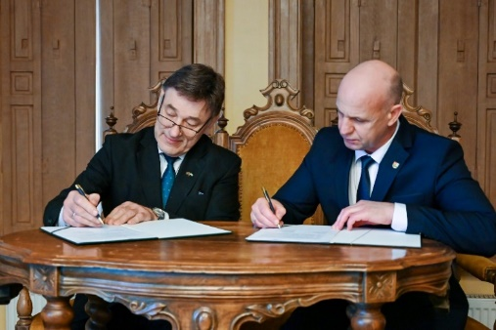  Meras R. Januševičius ir Vytauto Didžiojo universiteto rektorius prof. J. Augutis pasirašė sutartį dėl Jaunojo pedagogo akademijos.
Lėšų naudojimas:
- Mero fondas
  Lėšų panaudojimo paskirtis | Panaudota lėšų  (Eur)  2024 m. | Panaudota lėšų  (Eur)  2025 m.
  Gėlės, puokštės, vainikai | 4 016,15 | 3 674,00
  Maitinimo paslaugos | 5 684,17 | 735,00
  Kitos paslaugos (renginių organizavimas, televizijos laidų, fotoreportažų sukūrimas, transporto) | 278,51 | 4 163,62
  Suvenyrai, dovanų kuponai, kortelės | 11 267,66 | 13 795,11
  Konditerijos gaminiai, maisto produktai ir kt. prekės | 2 631,91 | 2 253,14
  Viešinimo paslaugos | 340,00 | 654,80
  Iš viso skirta | 24 218,40 | 26 855,00
  Iš viso panaudota | 24 218,40 | 25 275,67
- Mero rezervo fondas
  Lėšų panaudojimo paskirtis | Lėšos  (Eur)  2024 m. | Lėšos  (Eur)  2025 m.
  Pilietis V. K. (gaisro padariniams iš dalies kompensuoti) | - | 1 860,74
  Žvirgždaičių Švč. Jėzaus Širdies parapija (stichinės nelaimės, vėtros metu nuplėšto bažnyčios pastato stogo padariniams iš dalies kompensuoti) | - | 5 000,00
  Iš viso skirta | 325 386,00 | 256 112,00
  Iš viso panaudota | 0 | 6 860,74
- Mero sprendimų įforminimas potvarkiais. | 768 (iš jų: 535 veiklos, 113 personalo, 112 atostogų ir komandiruočių, 8 turto valdymo klausimais).
- Vicemero (-ų) kandidatūros (-ų) teikimas savivaldybės tarybai. | 0
- Siūlymų dėl mero politinio (asmeninio) pasitikėjimo valstybės tarnautojų pareigybių skaičiaus nustatymo teikimas savivaldybės tarybai. | 0
- Mero politinio (asmeninio) pasitikėjimo valstybės tarnautojų skyrimas ir atleidimas iš pareigų. | 0  (2024 metais – 3 skyrimai, 2 atleidimai)
Atostogų suteikimas ir siuntimas į komandiruotes: | Potvarkių skaičius (komandiruotės Lietuvoje potvarkiais neįforminamos):
- Savivaldybės merui  R. Januševičiui | Atostogų – 5; komandiruočių – 1.
- Vicemerams:  E. Peleckiui  G. Didžbalienei | Atostogų – 3; komandiruočių – 1.  Atostogų – 2; komandiruočių – 0.
- Administracijos direktoriui  V. Ižganaičiui | Atostogų – 3; komandiruočių – 0.
- Patarėjai  A. Dereškevičienei | Atostogų – 3; komandiruočių – 0.
- Padėjėjai  V. Skaizgirienei | Atostogų – 3; komandiruočių – 0.
- Tarybos posėdžių sekretorei  I. Kanapeckienei | Atostogų – 4; komandiruočių – 0.
- Vietos gyventojų apklausos skelbimas. | 0
- Siūlymai savivaldybės tarybai pavesti Kontrolės ir audito tarnybai atlikti veiksmus numatytus Vietos savivaldos 27 str. 2 d. 25 p. | 0
- Darbo grupių sudarymas. | 5
- Savivaldybės kolegijos sudarymas, pirmininkavimas jos posėdžiams. | Pirmininkauta 3 kartus.  Kolegijos posėdžių protokolai skelbiami adresu: https://www.sakiai.lt/tarybos-kolegija/
- Sprendimų dėl žemės sklypų pagrindinės žemės naudojimo paskirties ir (ar) būdo keitimo priėmimas. | 41  (2024 metais – 19)
Išdavė sutikimus ir priėmė sprendimus:
- dėl savivaldybės patikėjimo teise valdomos valstybinės žemės naudojimo, susijusius su statytojo teisės įgyvendinimu, susisiekimo komunikacijų, inžinerinių tinklų tiesimu, veikla vandens telkiniuose ir žemės gelmių tyrimų; | 62  (2024 metais – 97)
- valstybinės žemės nuomos teisės perleidimo ar įkeitimo; | 12  (2024 metais – 6)
- teritorijų, kuriose taikomos specialiosios žemės naudojimo sąlygos, nustatymo; | 0  (2024 metais – 1)
- sandoriu nustatomų servitutų patikėjimo teise valdomuose valstybinės žemės sklypuose nustatymo; | 6  (2024 metais – 6)
- bendraturčio teisių įgyvendinimo ir pasirašymo žemės sklypo ribų paženklinimo akte ir (ar) žemės sklypo plane; | 111  (2024 metais – 87)
- laikinai naudotis žemės ūkio veiklai vykdyti žemės sklypais nesuformuotais laisvos valstybinės žemės fondo žemės plotais, patikėjimo teise valdomais savivaldybių. | 10  (2024 metais – 108)

Kita mero veikla:
Apdovanojimai.
Sausio mėnuo. Kudirkos Naumiesčio gimnazijos 20-mečio šventė. Meras, sveikindamas gimnazijos bendruomenę, išreiškė padėką už jų ilgametį darbą ir įteikė ypatingą dovaną – 20 000 eurų čekį klasių remontui. Tai – investicija į ateitį, kuri, neabejojame, prisidės prie geresnių mokymosi sąlygų kūrimo.
Gegužės mėnuo. Pasveikintos ir įteiktas Lietuvos Respublikos Prezidento Gitano Nausėdos valstybės apdovanojimas – ordinas „Už nuopelnus Lietuvai“ medalis dviem mūsų krašto mamoms – Irenai Prūsaitienei iš Sudargo seniūnijos bei Vidai Zaronskienei iš Kidulių seniūnijos.
Liepos mėnuo. Janukiškių dienos centro 20-metis. Meras įteikė padėką Šakių rajono žmonių su negalia sąjungos Janukiškių dienos centrui už du dešimtmečius prasmingos, nuoširdžios veiklos, kuri padeda žmonėms augti, stiprėti ir jaustis reikalingais.
Šventės „AŠ MYLIU ŠAKIUS 2025“ metu pagerbti tie, kurie savo darbais garsina Šakius Lietuvoje ir už jos ribų. Šakių rajono garbės piliečio regalijos šiemet įteiktos dviem išskirtinėms asmenybėms: Pranui Dailidei ir Rimaldui Vikšraičiui. Ženklu „Šakių krašto ambasadorius“ apdovanoti: Ingira Jakienė; Vaidas Morkevičius; Regina Motienė; Kęstutis Smirnovas; Adas Burkšaitis; Kęstutis Dovydaitis; Arimantas Dumčius; Gintas Čekauskas; Rima Vasaitienė; Gražina Žemaitienė; Ona Jasinskienė; Giedrė Čepaitienė.
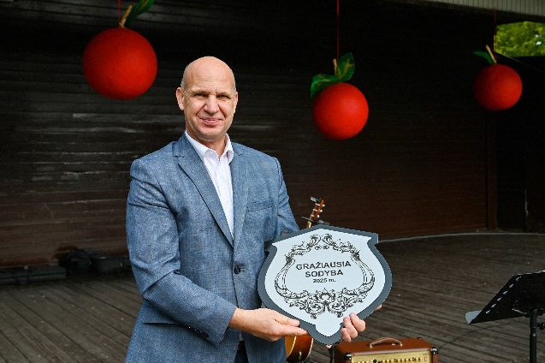
Rugsėjo mėnuo. Rudens šventė „Zanavykų obuolinės“. Jos metu apdovanoti gražiausių sodybų puoselėtojai. Už ypatingą darbštumą, kruopštumą, rūpestį kiekvienu augalu ir begalinį optimizmą apdovanota Janina Ona Maksvytienė, už įvairovę ir augalų gausą, kurioje žaliuoja mažasis rojus, įvertinti Ilona ir Arūnas Vaičiūnai, už kūrybiškumą, kuris stebina originalumu ir unikaliomis sodybos detalėmis, pagerbti Vida ir Rimvydas Juškaičiai. Šventės metu apdovanoti ir geriausi rajono ūkiai. Apdovanojimai „Metų ūkis 2025“ atiteko Romai ir Arvydui Mockaičiams, Giedrei ir Pauliui Merčaičiams, Domantui Balsevičiui.
Gražiškių koplytėlės 230 metų jubiliejus. Sveikindamas susirinkusius meras padėką įteikė Ingridai Dereškevičienei – už ilgametį indėlį puoselėjant ir prižiūrint Gražiškių koplytėlę.

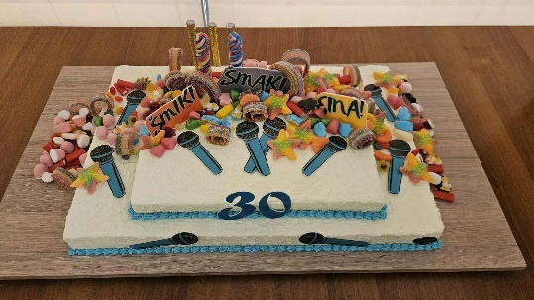
Spalio mėnuo. Vaikų ir jaunimo grupės „Šmiki šmaki“ 30-mečio gimtadienis. Šventės metu meras įteikė padėkos raštus grupės „Šmiki šmaki“ vadovams Jevgenijui Rutkauskui ir Aušrinei Stankaitienei – už ilgametį nuoširdų atsidavimą vaikų kūrybiniam ugdymui bei reikšmingą indėlį į rajono kultūrinį gyvenimą. Nuoširdžiais žodžiais ir gėlėmis buvo pagerbta ir choreografė Aušra Butkauskaitė-Sederevičienė, kurios kūrybiškumas ir energija padeda kolektyvui spindėti scenoje.
Šakių „Varpo“ mokykla minėjo garbingą 35 metų jubiliejų. Meras bendruomenei įteikė ypatingą čekį, kurio vertė – Žemaitės g. atnaujinimas, kad kelias į mokyklą būtų lygus ir malonus.

Lapkričio mėnuo. Verslo dienos šventė „Metų žvilgsnis 2025“. Jos metu apdovanojimas įteiktas UAB „Gulbelės prekyba“ už reikšmingas investicijas į Šakių miesto veidą ir istorinės vietos sugrąžinimą į rajono gyvenimą. Įmonė apdovanota už pastangas prikelti naujam gyvenimui vieną miesto simbolių – pastatą „Šešupės namai“, 1985 m. statytą kaip reprezentacinį viešbutį miesto svečiams.
Ataskaitiniu laikotarpiu pasveikintos dvi šimtmečio jubiliejaus sulaukusios rajono gyventojos - Arnastina Anelė Dovydaitienė ir Eugenija Bacevičienė (Gelgaudiškio seniūnija), pasveikinta 100-ojo rajono kūdikio susilaukusi Giedrės ir Tomo Simučių šeima.
Vizitai.
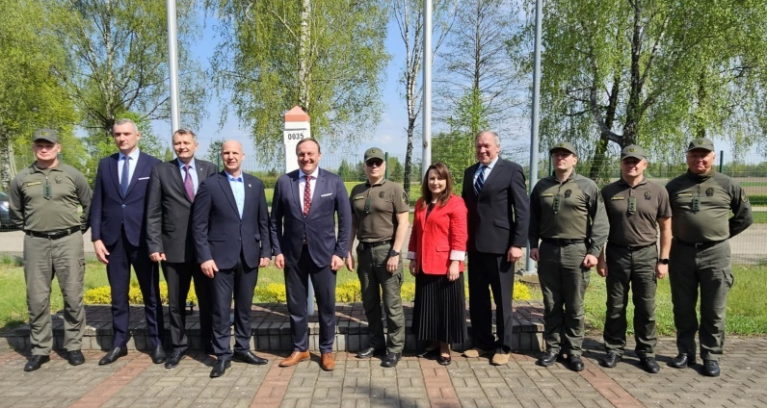
Balandžio mėnuo. Vidaus reikalų ministro Vladislav Kondratovič delegacijos vizitas Valstybės sienos apsaugos tarnybos prie Vidaus reikalų ministerijos (VSAT) padaliniuose. Vizito Kudirkos Naumiestyje metu pristatyta VSAT veikla prie sienos su Rusijos Federacija, aptarti pasienio saugumo organizavimo klausimai bei bendradarbiavimo galimybės su savivalda. Apžvelgta infrastruktūra ir pasienio kontrolės situacija ir sąlygos. Meras ministrui įteikė oficialų savivaldybės raštą „Dėl pasienio ruože esančių svarbių objektų įtraukimo“, kuriame akcentuojama būtinybė asfaltuoti strategiškai svarbius kelius Nr. 3802 (Miknaičiai–Slavikai–Kiduliai) ir Nr. 3808 (Slavikai–Sudargas). Savivaldybės vadovų nuomone, šie keliai yra itin svarbūs tiek gyventojų evakuacijai, tiek valstybės sienos apsaugos ir kariuomenės logistikos tikslams, todėl jų įtraukimas į prioritetinius infrastruktūros plėtros planus yra būtinas.
Jaunimo reikalų agentūros atstovų vizitas Šakiuose. Susitikimo metu buvo pristatyta Šakių rajono savivaldybės jaunimo politikos įgyvendinimo situacija, aptartos esamos stiprybės ir galimybės. Tarp jų išskirta išplėtota Atvirųjų jaunimo centrų ir Atvirųjų jaunimo erdvių infrastruktūra, aktyviai vykdomas mobilus darbas su jaunimu, skiriamas finansavimas jaunimo bei su jaunimu dirbančių organizacijų iniciatyvoms, efektyviai veikianti rajono savivaldybės jaunimo reikalų taryba, skiriamos paskatos jaunoms šeimoms ir verslumą ugdančioms programos. Kaip svarbios galimybės buvo įvardytas mokinių dalyvaujamojo biudžeto įgyvendinimas, Erasmus+ ir Europos solidarumo korpuso projektų rengimo bei viešinimo skatinimas, taip pat siekis įtraukti daugiau jaunų žmonių į jaunimo užimtumo vasarą programas.
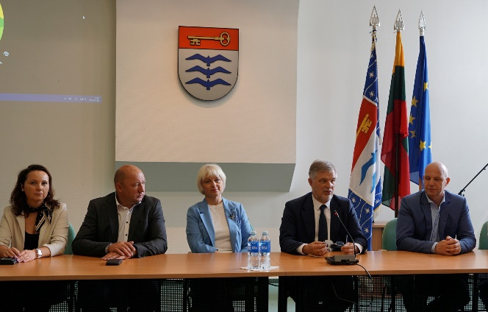
Gegužės mėnuo. Savivaldybės darbuotojų ir vadovų vizitas Molėtų rajono savivaldybėje. Susitikimo metu Molėtų rajono meras pristatė rajono socialinius, ekonominius bei infrastruktūrinius pokyčius. Aptarta švietimo įstaigų sistema, sveikatos paslaugų reforma, verslo aplinka ir rajone veikiančios didžiosios įmonės. Dėmesio skirta ir kaimo turizmo plėtrai, paramai naujakuriams bei architektūros klausimams. Molėtų rajono savivaldybės administracijos direktorius dalijosi įžvalgomis apie administracijos darbą – specialistų atrankas, naujai įsteigtas pareigybes bei darbuotojų pritraukimą, kartu su meru atsakė į svečių klausimus apie mokesčius, architektūrines gaires, kalbėta apie infrastruktūrą, namų renovacijos procesą, socialinio būsto statybą ir finansavimą. Šakių rajono savivaldybės atstovai teiravosi apie Molėtų rajono savivaldybės administracijos lygių galimybių kontrolieriaus pareigybę, domėjosi sveikatos priežiūros įstaigų jungimo procesais, privačių klinikų integracija į viešųjų paslaugų sistemą bei dalyvaujamojo biudžeto praktika. Taip pat diskutuota apie seniūnijų darbą, kelių priežiūrą, atliekų tvarkymą ir atsinaujinančios energetikos sprendimus.
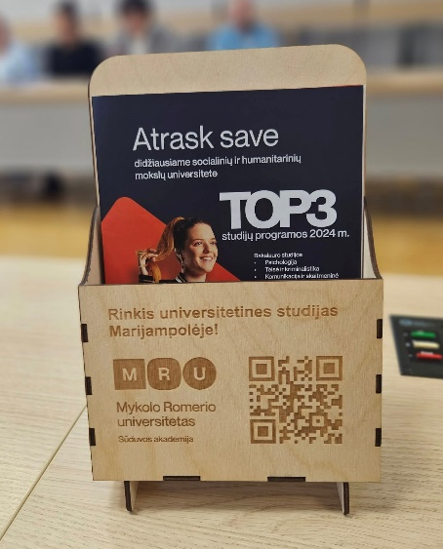
Sveikatos apsaugos ministrės kartu su viceministre vizitas Šakių rajone. Diskusijų metu iškelta daug aktualių temų – nuo prevencinių programų iki infrastruktūros ir paslaugų prieinamumo. Pažymėta, kad tik apie 45 proc. gyventojų dalyvauja prevencinėse programose, todėl būtina ieškoti veiksmingesnių būdų skatinti gyventojų įsitraukimą. Aptarti ir gulinčių pacientų pavėžėjimo iššūkiai, sveikatos centrų koordinatorių funkcijų realus įgyvendinimas – pažymėta, kad jos ne visada atitinka praktinius poreikius. Susitikime su medikais aktyviai diskutuota apie viešojo ir privataus sektoriaus paslaugų kokybę.
Birželio mėnuo. MRU Sūduvos akademijos dekanės dr. Raimondos Bogužaitės ir jos kolegų vizitas Šakiuose. Sūduvos akademija siūlo 8 bakalauro ir 3 magistrantūros programas, iš kurių didžioji dalis – ištęstinės, skirtos tiek abiturientams, tiek dirbantiems specialistams. Studijų grafikai lankstūs, o paskaitos vyksta Marijampolėje arba nuotoliniu būdu. Bakalauro programų sąraše – nuo ikimokyklinio ugdymo, teisės, verslo ir finansų iki skaitmeninių technologijų ir logistikos. Magistrantūros studijų programos apima viešąjį administravimą, mediaciją ir socialinį darbą.
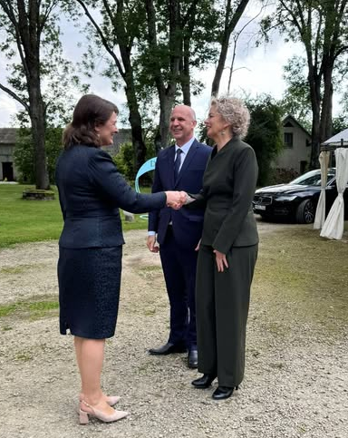
Pirmosios šalies ponios Dianos Nausėdienės vizitas Gelgaudiškio dvare, pagal tarptautinį socialinį projektą „Atsigręžk“. Vizito metu apsilankyta Gelgaudiškio „Šaltinio“ ugdymo centre, susitikta su Šakių rajono savivaldybės bei nevyriausybinio sektoriaus atstovais. Apžiūrėtos ugdymo ir socialinės erdvės, domėtasi socialinių dirbtuvių veikla, kur žmonės su negalia ruošiasi atvirai darbo rinkai.
Liepos mėnuo. Apsilankyta Marijampolės profesinio rengimo centro Kudirkos Naumiesčio skyriuje vykstančioje jaunųjų šaulių vasaros stovykloje. Apsilankymo metu susipažinta su jaunųjų šaulių kasdiene veikla: nuo pratybų, fizinio pasirengimo ir teorinių paskaitų iki praktinių užsiėmimų, kurių metu ugdomi pirmosios pagalbos įgūdžiai, stiprinamas orientavimasis aplinkoje, komandinė dvasia ir pasitikėjimas.
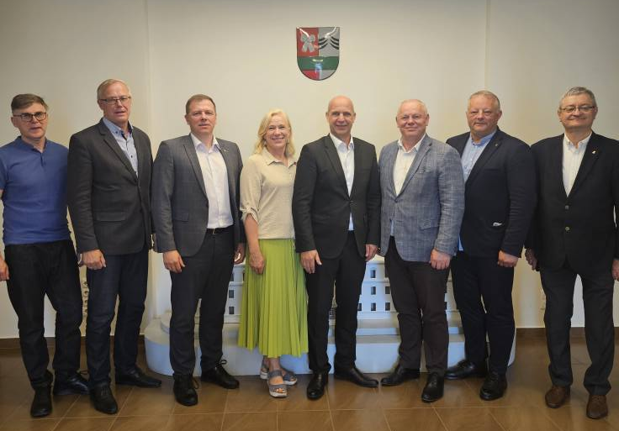
Naujai paskirto karo komendanto pulkininko leitenanto Ramūno Salio ir jo pavaduotojos Svetlanos Neifaltienės vizitas savivaldybėje. Susitikimo metu aptartos bendradarbiavimo galimybės, aptarti klausimai, susiję su viešosios tvarkos palaikymu, mobilizacijos procesu, kritinės infrastruktūros apsauga bei veikimo algoritmų derinimu galimų ekstremalių situacijų atveju. Pabrėžta sąveikos tarp karinės ir civilinės valdžios svarba.
Lankėsi Kauno prekybos, pramonės ir amatų rūmų (KPPAR) atstovai. Svečiai pristatė pagrindines rūmų veiklos sritis: tarptautinių partnerių paiešką, renginių, seminarų bei mokymų organizavimą. Taip pat buvo akcentuota, kad rūmų struktūroje veikia 10 klubų pagal interesus – finansininkų, personalo vadovų, buhalterių, eksportuotojų ir kt., kurie padeda nariams keistis patirtimi ir stiprinti profesines kompetencijas. Susitikimo metu buvo pabrėžta, kodėl naudinga tapti rūmų nariu: rūmai atstovauja verslo interesams, tačiau išlieka nepriklausoma, ne lobistinė organizacija. Kuo daugiau verslo subjektų prisijungs prie rūmų veiklos, tuo stipresnė taps verslo bendruomenė. Aptarta galimybė Šakių rajono įmonėms prisijungti prie KPPAR, siekiant, kad pažangūs sprendimai, gimstantys miestuose, pasiektų ir regionus.
Asociacijos „Lietuvos krepšinis“ prezidento vizitas Šakiuose. Susitikimo metu buvo aptartos Lietuvos krepšinio aktualijos. Federacijos atstovai akcentavo siekį stiprinti merginų komandas bei skatinti jų aktyvų įsitraukimą į sportinę veiklą. Taip pat pristatyta 10 nacionalinio lygio projektų, kuriuos federacija planuoja glaudžiau susieti su savivalda, tikėdamasi tęstinio bendradarbiavimo ir savivaldybių paramos. Kalbėta ir apie galimybę bendromis pastangomis organizuoti vasaros stovyklas Šakių rajono jaunimui, pasitelkiant profesionalius trenerius bei asociacijos atstovus.
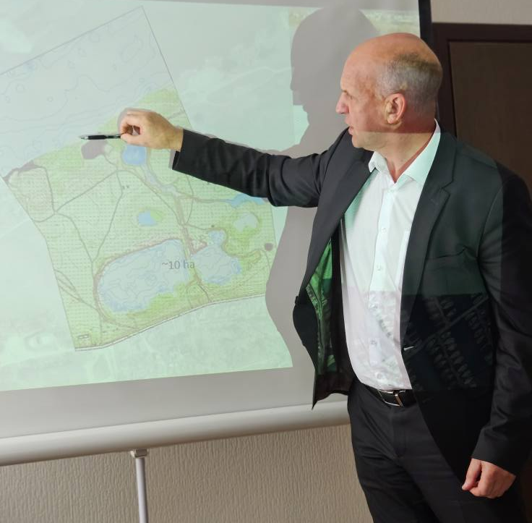
Rugpjūčio mėnuo. Viešėjo Klaipėdos valstybinio jūrų uosto direkcijos delegacija. Susitikimo metu Šakių savivaldybės vadovai pristatė Klaipėdos uosto atstovams regiono viziją, kurioje numatyta Gelgaudiškio keleivinio ir pramoninio uosto plėtra Nemuno upėje. Šiuo metu Šakių rajone veikia tik dvi mažųjų laivų prieplaukos – Sudarge ir Gelgaudiškyje, tačiau turimos 71 kilometro ilgio Nemuno pakrantės bei Panemunių regioninio parko teritorijos atveria didžiules galimybes tvariai vidaus vandenų transporto infrastruktūros plėtrai. Gelgaudiškis dėl savo strateginės geografinės padėties, gerai išvystytų sausumos ir vandens kelių, stiprių vietos verslų, tokių kaip „Gelgaudiškio gelžbetonis“, istorinio paveldo, kultūrinių ir gamtinių išteklių bei žmogiškojo kapitalo gali tapti vienu svarbiausių vidaus vandenų transporto centrų kairiajame Nemuno krante. Tokia plėtra leistų Šakių rajonui ir visam Marijampolės regionui įgyti tvarią transporto rūšį, skatinančią smulkaus ir vidutinio verslo augimą, naujų investicijų pritraukimą bei darbo vietų kūrimą. Uostas apimtų stacionarią keleivinę ir pramoginę prieplauką, pritaikytą turizmui bei poilsiui, taip pat būtų vystomas keltų susisiekimas tarp Gelgaudiškio ir Šilinės, pritaikytas įvairioms transporto priemonėms, esant reikalui įskaitant ir karinę techniką. Vidinė uosto akvatorija numatyta pramoninei veiklai – čia būtų įrengta infrastruktūra krovininiams ir mažesniems laivams, sukurta pramoninės logistikos zona su visa būtina inžinerine infrastruktūra.
Vizitas Plungės rajono savivaldybėje. Pagal evakuacijos planus Plungė numatyta kaip priimanti savivaldybė, t. y. savivaldybė turi priimti iš pasienio su Rusija evakuojamus Šakių rajono gyventojus. Šio susitikimo metu sutarta, kad Plungės ir Šakių savivaldybės turėtų pasirašyti sutartis dėl evakuacijos esant ekstremaliai situacijai ir dėl evakuacijos mobilizacijos atveju.
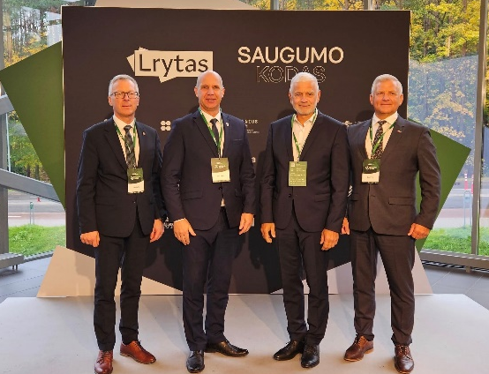
Spalio mėnuo. Slovėnijos Velenje muziejaus atstovų vizitas Šakiuose. Vizito metu svečiai domėjosi Zanavykų krašto istorija, tradicijomis ir kultūra. Susitikimo Šakiuose metu aptartos ir tolimesnio bendradarbiavimo galimybės, planuojant naujus bendrus projektus bei kultūrinius mainus.
Mero vizitas konferencijoje „Saugumo kodas“. Naujienų portalas Lrytas, subūręs 46 merus arba jų įgaliotus atstovus bendram dialogui apie šiuolaikinius saugumo iššūkius ir vietos valdžios vaidmenį stiprinant valstybės atsparumą.
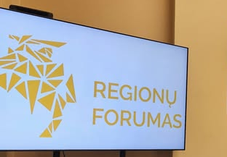
Regionų forumas Prezidentūroje. Merai kreipėsi į Lietuvos Respublikos Prezidentą Gitaną Nausėdą, Seimo pirmininką Juozą Oleką, Seimo narius ir Ministrę Pirmininkę Ingą Ruginienę, ragindami nepritarti LR Fiskalinės sutarties įgyvendinimo konstitucinio įstatymo pakeitimo projektui. Siūlomi pakeitimai naikintų dabar galiojančią biudžeto balanso lankstumo taisyklę, kuri leidžia savivaldybėms naudoti ankstesniais metais sutaupytas lėšas. Toks sprendimas smarkiai apribotų savivaldybių galimybes: sustotų vykdomi investiciniai projektai, būtų neįmanoma užtikrinti pakankamo finansavimo valstybės deleguotoms funkcijoms, nukentėtų kelių, švietimo, sveikatos, sporto ir kitos visuomenei reikalingos infrastruktūros plėtra.
Lapkričio mėnuo. Ekonomikos ir inovacijų ministro Edvino Grikšo kartu su viceministre Guoda Burokiene vizitas Šakiuose. Vizito metu buvo aplankyti du Šakių rajono verslai: UAB „Gelgaudiškio gelžbetonis“, veikianti jau daugiau kaip 50 metų, Valenčiūnuose statoma biometano dujų gamykla (UAB „Cironė“) — naujos kartos energetikos projektas. Po vizitų ministras ir viceministrė Šakių kultūros centre surengė atvirą susitikimą su rajono verslo ir turizmo atstovais. Jame kalbėta apie valstybės procesus, kurie padeda ar trukdo verslams augti, apie realias kliūtis, su kuriomis kasdien susiduria įmonės, ir apie priemones, galinčias paskatinti spartesnę plėtrą. Dalyviai pateikė daug praktinių klausimų, o ministras į juos reagavo išsamiai ir konkrečiai. Meras ministro komandai pristatė rajono investavimo kryptis: plėtrai paruoštas teritorijas, vystomas infrastruktūras, strateginius ateities planus.

Europos Parlamento nario dr. A. Verygos, Lietuvos ministerijų vadovų, Seimo narių, savivaldybių merų, akademinės bendruomenės, verslo, žemdirbių, sveikatos ir kultūros atstovų vizitas Šakiuose – konferencijoje „Lietuvos regionų politika: ar turime teisę pasilikti?“. Konferencijos metu diskutuota apie tai, kas lemia žmonių apsisprendimą gyventi regionuose ir kokių sprendimų reikia šiandien, kad Lietuvos regionai – tarp jų ir Šakiai – būtų patrauklūs, gyvybingi ir augantys. Aptarti regionų konkurencingumo klausimai: ES investicijos, viešųjų paslaugų kokybė, savivaldybių galimybės stiprinti ekonomiką ir didinti patrauklumą gyventojams bei investuotojams. Kalbėta apie mokyklų gerovę mažiau urbanizuotose vietovėse, pagalbos poreikį pedagogams, mokyklos vaidmenį stiprinant bendruomenę ir kuriant palankią aplinką jaunoms šeimoms.
Susitikimai.
Vasario mėnuo. Susitikta su Lietuvos Respublikos žemės ūkio ministerijos, Nacionalinės mokėjimo agentūros, Nacionalinės žemės tarnybos, Grūdininkų asociacijos, Lietuvos ūkininkų sąjungos, Lietuvos žemės ūkio bendrovių asociacijos, Valstybinės augalininkystės tarnybos, LR aplinkos ministerijos bei LR Seimo Kaimo reikalų komiteto atstovais. Aptarta žemės ūkio situacija, pagrindiniai sektoriaus iššūkiai bei galimos problemų sprendimo kryptys.
Susitikta su BC Šakių VYTIS-VDU olimpinių žaidynių prizininkais, Vytauto Didžiojo universiteto atstovais bei klubo rėmėjais.
Kovo mėnuo. Susitikta su premjeru G. Palucku. Aptartas Kelių priežiūros ir plėtros programos finansavimas. Savivaldybė nesutinka su siūlymu iki 2027 metų atidėti lėšų skaičiavimą pagal inventorizuotus kelius ir gyventojų skaičių, kadangi tam buvo skirta pakankamai laiko ir dauguma savivaldybių jau atliko šį procesą. Skaičiavimas turėtų būti taikomas jau nuo 2025 metų, nes šiuo metu lėšos nėra skirstomos teisingai. Aptartas ir Šakių rajono ligoninės išsaugojimas. Ligoninė yra būtina tiek kaip sveikatos priežiūros įstaiga pasienio gyventojams, tiek kaip karo ligoninė ekstremaliomis sąlygomis. Nors dabartiniu metu ligoninė atlieka pakankamą operacijų skaičių, ligonių kasų metodika iškreipia skaičius taip, kad rajono ligoninė neatitinka reikalavimų. Savivaldybė reikalauja aiškios Sveikatos apsaugos ministerijos pozicijos dėl ligoninės išlikimo su esamais stacionariais skyriais. Aptartas projektas – Gelgaudiškio pramoninio ir pramoginio vidinio uosto statyba. Kadangi šiuo metu nėra galimybės nei verslui, nei turistams keliauti Nemunu bei pasikrauti ar iškrauti prekes iš laivų, savivaldybė siekia užtikrinti šios infrastruktūros sukūrimą. Uostas, pritaikytas ir sunkiajam transportui, pasitarnautų tiek ekonomikai, tiek kariuomenės tikslams, logistikai ir gyventojų evakuacijai. Aptartas Susisiekimo ministerijos nepanaudotų lėšų paskirstymo klausimas. Žiemos metu, kai nėra sniego, dažnai susidaro sutaupytos lėšos, kurios galėtų būti panaudotos valstybinės reikšmės žvyrkelių priežiūrai. Savivaldybė prašo galimybės perskirstyti šias nepanaudotas lėšas būtent kelių gerinimui. Susitikimo strateginiu klausimu tapo ir Lietuvos Respublikos krašto apsaugos ministerijos poreikių sąraše esantys infrastruktūros objektai – tiltas per Nemuną ties Kriūkais ir Seredžiumi bei kelias Rupiniai–Griškabūdis–Kudirkos Naumiestis. Šie objektai yra svarbūs kariuomenės logistikai, gyventojų evakuacijai ir bendram mobilumui, tačiau jų būklė reikalauja investicijų. Savivaldybė siekia, kad tilto statyba ir kelio kapitalinis remontas su asfalto danga būtų įgyvendinti prioriteto tvarka.
Balandžio mėnuo. „Verslo pusryčiai“. Jos metu meras pristatė metinę veiklos ataskaitą – aptarė įgyvendintus projektus, būsimus investicinius planus bei bendrojo plano keitimo eigą. Užimtumo tarnybos Kauno klientų aptarnavimo departamento Šakių skyriaus vadovė Aldona Stasiulienė pristatė darbo rinkos tendencijas, aktualius statistinius rodiklius bei darbo politikos priemones, kurios gali padėti spręsti regiono užimtumo iššūkius. Vicemeras Egidijus Peleckis aptarė MATCC atliekų tvarkymo taisyklių projektą, akcentuodamas gautus verslo bendruomenės pasiūlymus bei kvietė toliau aktyviai įsitraukti į šio svarbaus dokumento tobulinimą. Marijampolės profesinio rengimo centro direktorius Gražvydas Juodišius ir Kudirkos Naumiesčio skyriaus vedėja Marija Jurgilienė pristatė centro veiklas bei planuojamas kryptis, siekiant dar glaudesnio bendradarbiavimo su verslu ruošiant reikalingas profesijas regionui.
LR Seimo laikinosios savivaldybių, kurias jungia Nemunas, grupės išplėstinis posėdis – konferencija „Nemuno galimybės ekonomikai, verslui ir turizmui“. Apžvelgta dabartinė Nemuno upės verslo ir turizmo vystymosi situacija, ateities vizija ir iššūkiai. Nemunas gali duoti naudą ne tik kaip krovinių gabenimo kelias, bet ir kaip žaliosios ekonomikos dalis. Buvo iškelta idėja plėsti mažųjų uostelių tinklą, taip sukuriant infrastruktūrą kairiajame krante (Kauno raj. ir Šakių raj. savivaldybėse) ir atgaivinant miestelius prie Nemuno.
Balandžio 17–19 d. susitikimai Briuselyje. Susitikimo su Europos gynybos ir kosmoso komisaru Andriumi Kubiliumi metu kalbėta apie Europos gynybos stiprinimo prioritetus bei ES Gynybos Baltąją knygą. Susitikta su ES specialiuoju pasiuntiniu sankcijų klausimais Davidu O‘Sullivanu, kuris pristatė sankcijų poveikį ir dabartinę geopolitinę situaciją. Vizito metu aptartos Europos Komisijos politinės gairės ir prioritetai, sanglaudos politikos ateitis, strateginės infrastruktūros plėtra bei Ukrainos integracijos į ES perspektyvos.
Rugsėjo mėnuo. Susitikimas su rajono socialinių įstaigų vadovais. Susitikimo metu aptarti svarbūs plėtros darbai. Jau kitąmet planuojama pradėti socialinių būstų, apsaugotų būstų bei senjorų namų statybas. Diskutuota ir apie socialinių dirbtuvių veiklos plėtros galimybes. Priminta apie laikino atokvėpio paslaugą, veikiančią Kukarskės globos namuose. „Namai visiems“ komanda pasidalijo planais plėsti labdaros valgyklą bei stiprinti kitas veiklas. Aptarta pagalbos į namus bei šilto maisto į namus paslaugų plėtra.
Spalio mėnuo. Susitikimas su rajono bendruomenių pirmininkais ir Šakių krašto vietos veiklos grupės (VVG) atstovėmis. Pagrindinis susitikimo tikslas – aptarti sumanių kaimų strategijos projektų įgyvendinimo gaires ir galimybes teikti bendrą projektinę paraišką kartu su Šakių krašto VVG. Numatoma, kad bendra projektų vertė siektų iki 500 tūkst. eurų, o vieno projekto – ne daugiau kaip 200 tūkst. eurų. Projektai būtų įgyvendinami tarpusavyje susijusiu, inovatyviu principu – vienas be kito negalėtų veikti. Susitikimo metu aptartos galimos veiklos kryptys pagal keturias strategines temas: vietos ekonomikos stiprinimas, įtrauki vietos infrastruktūra ir paslaugos, sumanios vietos bendruomenės bei aplinkos apsauga ir klimato kaitos švelninimas.
Gruodžio mėnuo. Tęsiant tradiciją ataskaitiniu laikotarpiu susitikta su rajono dvasininkais ir
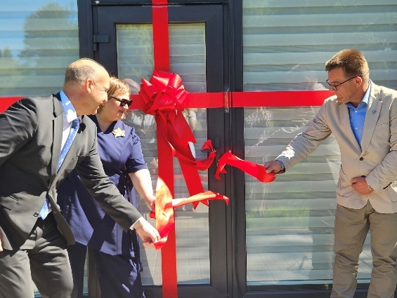
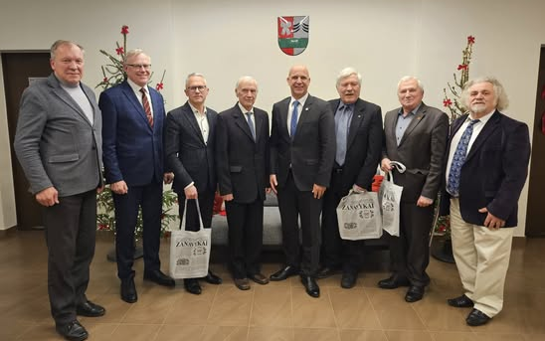
buvusiais rajono vadovais: Juozu Urbonu (Šakių rajono valdytojas 1990–1994 m.), Romaldu Petru Damušiu (Šakių rajono tarybos pirmininkas 1990–1993 m., Šakių rajono meras 1995–1997 m.), Bernardinu Petru Vainiumi (rajono tarybos pirmininkas 1993–1995 m.), Vidu Cikana (vadovavęs rajonui 1997–1998 m.) ir Edgaru Pilypaičiu (meras 2017–2023 m.). Susitikimo metu J. Urbonas pristatė ir pasidalijo savo archyviniais 1990 metų laikraščio „Draugas“ išsaugotais egzemplioriais. Šie istoriniai šaltiniai tapo gyvu liudijimu apie laikmetį, kai buvo dedami pirmieji nepriklausomos savivaldos pamatai. Sutarta, jog atėjo laikas kryptingai imtis darbo su sukaupta istorine medžiaga – kad ji nenugultų užmarštyje, o taptų nuosekliai, chronologiškai sudėliotu Šakių rajono istorijos liudininku, vertingu tiek šiandienai, tiek ateities kartoms.
Objektai.
Gegužės 30 d. Panoviuose duris oficialiai atvėrė naujoji Šakių viešosios bibliotekos padalinio biblioteka. Ji įkurta moduliniame pastate miestelio parke – sprendimas, leidęs išspręsti ankstesnių patalpų netinkamumo ir nuosavybės klausimus. Biblioteka kol kas veiks kelias dienas per savaitę, o gyventojai čia galės ne tik skolintis knygas, bet ir susitikti, pabendrauti.
Įrengtas naujas priešgaisrinis tvenkinys Sudarge. Padidinta privažiavimo aikštelė, kad vienu metu galėtų privažiuoti daugiau nei vienas priešgaisrinis automobilis, prie vandens paėmimo šulinio įrengta stacionari vandens paėmimo žarna, užtikrinanti dar greitesnį ir patogesnį vandens pasėmimą.
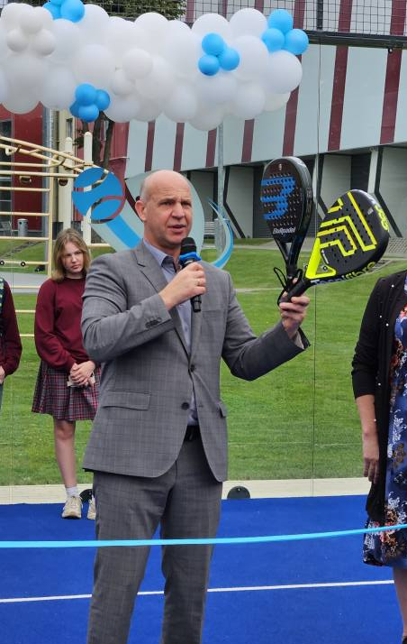
Rugsėjo 10 d. atidaryta Padelio aikštelė. Renginio metu perkirpta simbolinė juosta, meras padovanojo keturias padelio raketes, kuriomis galės naudotis visi, norintys pažaisti padelį JKSC komplekse.
Spalio 8 d. atidarytas trečiasis išmanusis suoliukas, skirtas vyskupui ir Lietuvos Nepriklausomybės Akto signatarui Justinui Staugaičiui. Jis įrengtas prie Šakių miesto ežero, priešais bažnyčią – vietoje, kuri gerai matoma ir lankoma, tačiau tuo pačiu rami, tad pasiklausyti istorijos bus patogu kiekvienam.
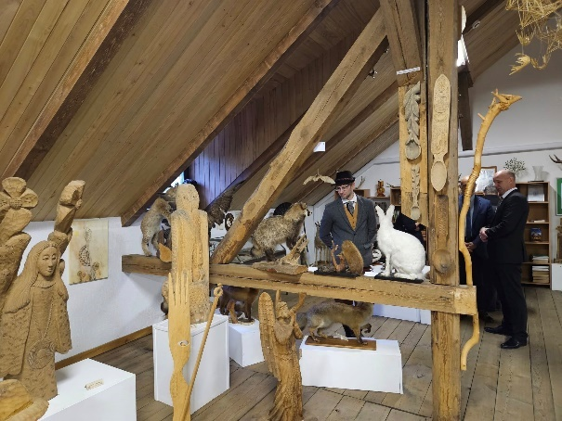
Lapkričio 12 d. Baltrušių bendruomenė simboliškai paminėjo ilgai lauktą įvykį – pėsčiųjų perėjos prie vietinės parduotuvės atidarymą. Perėjos atsiradimo istorija prasidėjo dar 2023 m., kai savivaldybės vadovams lankantis seniūnijose Baltrušių gyventojai aiškiai įvardijo savo poreikį. „Via Lietuva“ sutikimą davė su sąlyga, kad darbus savivaldybė finansuos savo lėšomis. Savivaldybė ėmėsi iniciatyvos ir įrengė pėsčiųjų perėją bei apšvietimą.
Lapkričio 18 d. atidaryta iš buvusios Lekėčių girininkijos atkeliavusi ir naujus jaukius namus bei atsakingus šeimininkus radusi Miško informacinio centro – dabar Zanavykų krašto miško muziejaus – ekspozicija.

2. INFRASTRUKTŪROS GERINIMAS

siekiant užtikrinti saugią ir patogią aplinką gyventojams, įgyvendinami įvairūs projektai.
Ataskaitiniu laikotarpiu atnaujintos viešosios erdvės:
Naujai įrengta laisvalaikio zona prie Naujaprūdžio (Zyliškės) tvenkinio – tai gyventojų iniciatyva, surinkusi daugiausiai balsų 2025 m. Šakių rajono savivaldybės gyventojų iniciatyvų atrankoje. Įgyvendinus iniciatyvą įrengtas 15 metrų ilgio pontoninis lieptas, pastatyta persirengimo kabina ir 5 gultai, įrengta lauko sporto įranga, įsigyti 2 vandens dviračiai, gelbėjimosi ratas ir liemenės.
Žvirgždaičiuose įrengta daugiafunkcė sporto aikštelė. „MAXIMA LT“ iniciatyva MES – BENDRUOMENĖ, kurios dėka įrengta pati aikštelė bei projektas ŠVIESIAUSI MŪSŲ VAKARAI – tai gyventojų idėja, laimėjusi antrą vietą 2025 m. Šakių rajono savivaldybės gyventojų iniciatyvų atrankoje, pagal kurią įrengtas aikštelės apšvietimas.
Naujai įrengtos Gelgaudiškio bendruomenės centro „Atgaiva“ patalpos. Šis projektas įgyvendintas su Šakių rajono savivaldybės finansine parama, tačiau didelę dalį darbų atliko patys bendruomenės nariai, savo rankomis ir širdimi prisidėję prie naujųjų patalpų įrengimo, kurios ne tik jaukios, tačiau ir pritaikytos įvairiems susibūrimams. Čia savo vietą ras ir vaikų dienos centras, kuriame mažieji bendruomenės nariai galės leisti laiką saugioje, kūrybiškoje ir draugiškoje aplinkoje.
Šakiuose atnaujinta vaizdo stebėjimo įranga ir praplėstas kamerų tinklas. Dabar mieste veikia daugiau modernių kamerų, kurios fiksuoja aukštos kokybės vaizdą ir leidžia efektyviau stebėti viešąsias erdves.
Atlikti kelių ir gatvių asfaltavimo darbai:
Lukšių seniūnijoje, A. Tatarės g., atlikti pėsčiųjų ir dviračių tako paprastojo remonto darbai (paklota asfalto danga, įrengtas apšvietimas, suformuoti grioviai). Sodo g. atlikti paprastojo remonto darbai (paklota asfalto danga, sutvarkytos lietaus nuotekos, suformuoti grioviai), Sodo g. atlikti pėsčiųjų ir dviračių tako paprastojo remonto darbai, paklota asfalto danga, sutvarkytos lietaus nuotekos, suformuoti grioviai.
Sutvarkytas pėsčiųjų takas Šakiuose nuo J. Basanavičiaus g. iki S. Banaičio g., įrengta automobilių stovėjimo aikštelė, įrengtas apšvietimas, įdiegta lietaus nuotekų tinklų ties S. Banaičio g. 3 vandens surinkimo sistema.
Atnaujinta pėsčiųjų tako danga Šakiuose, Šaulių g., pratęsiant nuo sankryžos su Gimnazijos g. iki Draugystės tako.
Draugystės take 1, 3, 4, 6 ir 8, Šakiuose, sėkmingai užbaigti automobilių stovėjimo aikštelių (kiemų), pėsčiųjų takų rekonstravimo bei lietaus nuotekų tinklų rangos darbai. Atnaujintos ir išplėstos automobilių stovėjimo vietos, sutvarkyti pėsčiųjų takai, pagerintas jų pritaikymas gyventojų ir svečių judėjimui, taip pat įrengti nauji lietaus nuotekų tinklai, kurie užtikrins efektyvų lietaus vandens surinkimą ir sumažins užtvindymo riziką.
V. Kudirkos gatvėje (prie namo Nr. 76), Šakiuose, užbaigti automobilių stovėjimo aikštelės, įvažiavimo, pėsčiųjų tako rekonstravimo bei lietaus nuotekų tinklų statybos ir rekonstravimo darbai. Įrengtas apšvietimas. Naujojoje aikštelėje suformuotos 22 automobilių stovėjimo vietos, iš kurių 2 pritaikytos asmenims su negalia.
Bažnyčios gatvėje (prie policijos pastato), Šakiuose, atnaujinta įvažiavimo asfalto danga, sutvarkytos lietaus nuotekos, sutvarkyti pėsčiųjų takai.
Bažnyčios g. 4, Šakiuose, atlikti vidinės automobilių stovėjimo aikštelės paprastojo remonto darbai, paklota asfalto danga, įrengtas apšvietimas, sutvarkytos lietaus nuotekos, sutvarkyta drenažo sistema.
Bažnyčios g. atkarpoje ir Nepriklausomybės g. atlikti paprastojo remonto darbai. Paklota asfalto danga, atnaujintos pėsčiųjų takų dangos, sutvarkytos lietaus nuotekos.
Beržų g., Šakiuose, atliktas kapitalinis remontas, įrengti pėsčiųjų takai, atlikti lietaus ir buitinių nuotekų tinklų rangos darbai.
Striūpų kaime, Griškabūdžio gatvėje, atlikti įvažiavimo prie gyvenamųjų namų Griškabūdžio g. 32A ir 38 atnaujinimo darbai. Sutvarkyta įvažiavimo į daugiabučių kiemus asfalto danga bei atliktas pėsčiųjų tako remontas.
Papartynų kelio kapitalinio remonto darbai (paklota asfalto danga, sutvarkytos lietaus nuotekos, sutvarkyti melioracijos įrenginiai, suformuoti grioviai).
Kranto g., Kudirkos Naumiestyje, kapitalinio remonto darbai (paklota asfalto danga, paklota bruko danga, sutvarkytos lietaus nuotekos bei drenažas).
Draugystės Trumpojoje gatvėje (Giedručiuose) atlikti kelio pagrindų tvarkymo darbai, įrengta paviršinio vandens nuvedimo sistema, paklota asfalto danga, sutvarkytos lietaus nuotekos.
Ūkininkų gatvėje, Giedručiuose, atlikti kompleksiniai aplinkkelio įrengimo darbai – įrengtas drenažas, nuovažos, apšvietimas, suformuoti grioviai, atlikti asfaltavimo darbai.
Bizierių kaimo Parko gatvėje atlikti paprastojo remonto darbai (paklota asfalto danga, pakeistos pralaidos, suformuoti grioviai).
Gotlybiškiuose Mokyklos gatvėje, atlikti paprastojo remonto darbai, paklota asfalto danga, pakeistos pralaidos.
Griškabūdyje, Rygiškių g. 2A atlikti automobilių stovėjimo aikštelės didinimo darbai, paklota asfalto danga, sutvarkytos lietaus nuotekos.
Lekėčiuose atnaujinta lietaus vandens surinkimo sistema bei paklota nauja asfalto danga daugiabučių namų kiemuose Kauno g. 15, 15A, 15B. Atnaujinta automobilių stovėjimo aikštelė, pėsčiųjų takai.
Paluobiuose atlikti Lauko ir Beržų gatvių asfalto dangos atnaujinimo darbai. Pakeistos sulūžusios vandens pralaidos, taip užtikrinant tinkamą paviršinių nuotekų nutekėjimą ir apsaugą nuo galimų potvynių.
Išdaguose atnaujinta Tuopų gatvės kelio danga, sutvarkyti paviršiniai ir požeminiai vandenys, atnaujinti pėsčių takai.
Kriūkų seniūnijoje atlikti Kalno g. ir Jazminų g. vedančios link Žemosios Panemunės dvaro, asfaltavimo darbai. Įrengti gatvės pagrindai, suformuoti grioviai paviršinio vandens nutekėjimui ir paklota nauja asfalto danga. Atnaujintas kelio pagrindas ir paklota asfalto danga Jazminų gatvėje.
Kriūkų seniūnijoje, Jakubonių k., sutvarkyti kelio įtrūkimai naudojant bituminę emulsiją ir skaldelę.
Panovių kaime atnaujinta Novos gatvė. Sutvarkyti lietaus vandens surinkimo tinklai, pakloti nauji kelkraščio borteliai, atlikti asfaltavimo darbai.
Serbentų g. (Janukiškių k.) paklota asfalto danga, įrengtos pralaidos, Salos g. (Bunikių k.) paklota asfalto danga, įrengta drenažo sistema, įrengtos pralaidos, suformuoti grioviai, Šešupės g. (Slavikų seniūnija) paklota asfalto danga, įrengtos pralaidos, įrengtas apšvietimas, atkarpoje Voniškiai–Obeliškiai atlikti paprastojo remonto darbai, paklota asfalto danga.
Šešupės gatvėje, Slavikuose, įrengtas gatvės apšvietimas, suformuoti grioviai ir nuovažos, atlikti asfaltavimo darbai.
Sintautuose įrengtas naujas, patogus ir saugus laukimo paviljonas keleiviams, Baltrušiuose atnaujinta Lauko gatvė, paklota asfalto danga, sutvarkytos lietaus nuotekos, suformuoti grioviai.
Valstybinės reikšmės krašto kelio Nr. 137 Pilviškiai–Šakiai–Jurbarkas atlikti paprastojo remonto darbai, įrengiant pėsčiųjų perėją ties 4,06 km, įrengta iškili pėsčiųjų perėja, apšvietimas.
„VIA Lietuva“ atliko asfalto dangos provėžų remonto darbus regioniniame kelyje Nr. 3803 ties Draustine ir kelyje Nr. 140 ties Liepalotais. Regioniniame kelyje Nr. 140 už Lekėčių pakeista visa asfalto danga.
Švietimo infrastruktūra. Griškabūdžio mokyklos darželyje apšiltinta dalis pamato ir atnaujintos galinės pastato sienos, modernizuota ir atnaujinta, padidinant energetinį efektyvumą, VDU Šakių „Žiburio“ gimnazija.
Sveikatos priežiūros infrastruktūra. Pagal projektą „Šakių rajono savivaldybės sveikatos centro sudėtyje teikiamų sveikatos priežiūros paslaugų infrastruktūros modernizavimas“ atnaujintas Šakių ligoninės konsultacijų skyrius, kuriame baigti vidaus atnaujinimo darbai (skyrius dabar labiau pritaikytas žmonėms su negalia, sukurtos patogesnės ir jaukesnės sąlygos tiek pacientams, tiek sveikatos priežiūros specialistams).
Atnaujinta Visuomenės sveikatos biuro pastato stogo danga ir sumontuoti nauji lietaus latakai.
Vykdant projektą „Šakių rajono savivaldybės sveikatos centro sudėtyje teikiamų sveikatos priežiūros paslaugų infrastruktūros modernizavimas“ Kidulių ir Lekėčių ambulatorijose atlikti sienų bei lubų atnaujinimo darbai, pakeisti šviestuvai, įsigyta reikalinga medicininė įranga. Kudirkos Naumiesčio ambulatorijoje atlikti sienų atnaujinimo ir radiatorių keitimo darbai, įsigyta dalis medicinos įrangos. Šakių pirminės asmens sveikatos priežiūros centre atnaujinta grindų danga, atnaujinta rūbinė – įrengtos spintelės. Atnaujintos Griškabūdžio ambulatorijos patalpos.
Socialinė infrastruktūra. Pritaikyta 12 būstų žmonėms su negalia. Šie sprendimai užtikrina patogesnį gyvenimą ir didesnį savarankiškumą, saugumą bei orumą mūsų bendruomenės nariams. Pritaikytos gyvenamosios erdvės sudaro sąlygas žmonėms gyventi be kliūčių ir pilnavertiškai dalyvauti bendruomenės gyvenime.
Įgyvendinant projektą „Stotelė atokvėpiui“ atnaujintos patalpos, skirtos naujai laikinai atokvėpio paslaugai teikti Šakių rajone. Sukurtos 7 vietos laikino atokvėpio paslaugai, pritaikyti įėjimai asmenims su negalia, įrengti pėsčiųjų takai bei aprūpinta reikalinga buitine įranga.
Nuotekų tvarkymo ir gerinimo infrastruktūra. Ataskaitiniu laikotarpiu Pervazninkų kaime (100 gyventojų), Žygėnų kaime (104 gyventojams), Liepalotų kaime (149 gyventojams), Bliuviškių kaime (134 gyventojams), Gerdžiūnų kaime (180 gyventojų) pastatyti vandens gerinimo įrenginiai. Lukšių miestelyje (Nemuno g.) atnaujinta 24 metrai vandens tiekimo trasos, Girėnų kaime (Kauno g.) atnaujinta apie 220 metrų vandens tiekimo tinklo, (Girėnų g.) 44 metrai vandentiekio tinklo, (Siesarties g.) renovuota 180 metrų vandentiekio tinklo, Šakių mieste (Beržų g.) rekonstruota 550 metrų vandens tiekimo trasos, (Nepriklausomybės g.) naujai įrengta 152 metrų vandentiekio tinklo ir 17 metrų lietaus tinklo, (Papartynų g.) naujai paklota 150 metrų vandentiekio tinklo ir priešgaisrinei saugai užtikrinti įrengtas hidrantas, Prūselių kaime perklota 62 metrai vandentiekio tinklo, Naudžių kaime perklota 200 metrų vandentiekio tinklų, Gelgaudiškio mieste (Kalno g.) naujai įrengta 70 metrų nuotekų tinklo, Kudirkos Naumiesčio mieste ir miesto Šakių g. 2 naujai įrengta po 60 metrų vandentiekio ir nuotekų tinklo.
Buitinių valymo įrenginių teritorijose įrengtos dvi saulės šviesos elektrinės: Kudirkos Naumiesčio mieste (20 kW) ir Šakių mieste (80 kW).
Šilumos tinklų infrastruktūra. Suremontuota magistralinė šilumos tinklų trasa prie Nepriklausomybės g. 6, Šakiuose, namo. Atlikti trasų (ŠK-120, ŠK-117, ŠK-128, ŠK-129, ŠK-12, ŠK-21, Vytauto g. 17, 21, Šakiuose) remonto darbai.
Daugiabučių namų renovacija.
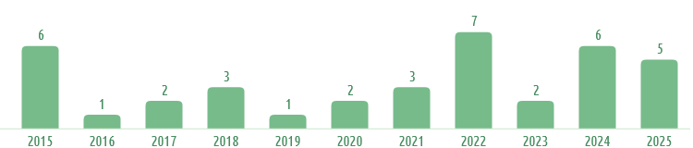
Šakių rajono savivaldybėje iš 377 potencialių daugiabučių renovuoti 38 daugiabučiai.
Renovuoti daugiabučiai pagal metus
Šiuo metu savivaldybėje suderinti investiciniai planai – 17, sudarytos kredito sutartys – 2, nupirkti rangos darbai – 3. (Informacija iš APVA https://renomap.apva.lt/Sakiu-rajono-42)
2025 metais daugiabučių gyvenamųjų namų (Griškabūdžio g. 30, S. Banaičio g. 10, Bažnyčios g. 21, E. Steponaičio g. 4, V. Kudirkos g. 92A, Šakiuose ir Skrynupių g. 1, 3, Griškabūdyje) gyventojai pritarė renovacijai.

3. Marijampolės regiono plėtros plano įgyvendinimo rezultatai

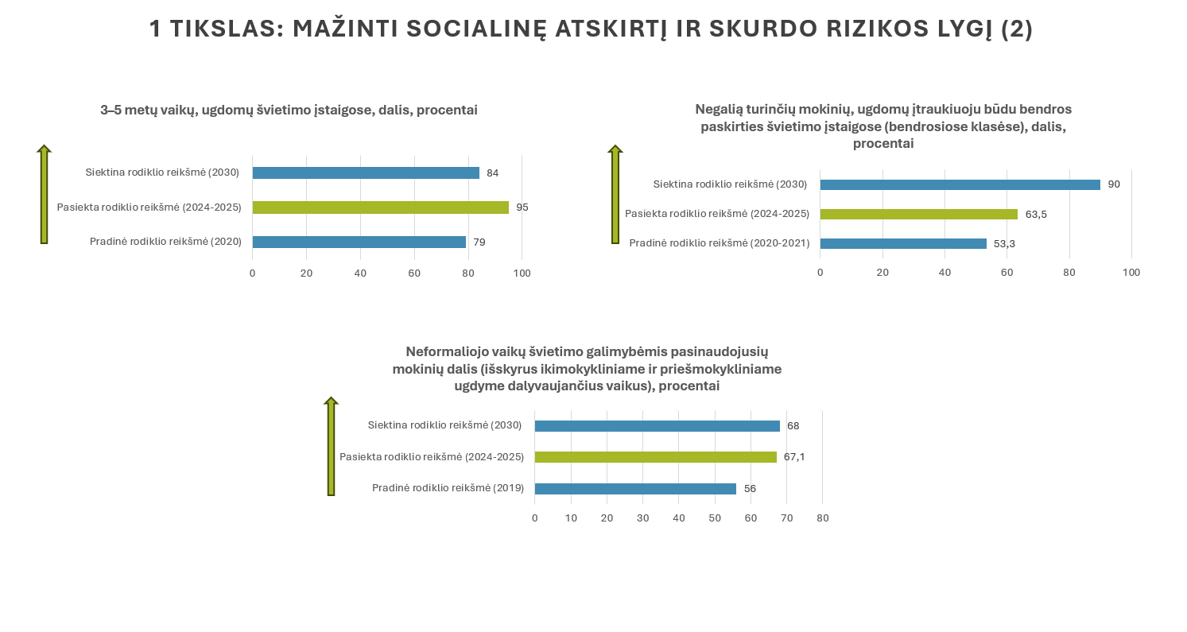
Per 2025-uosius socialinę ir ekonominę situaciją iliustruojantys rodikliai rodo, kad gerėja socialinių paslaugų rodikliai, didėja užimtų gyventojų skaičius, daugiau mokinių ugdoma įtraukiuoju būdu.
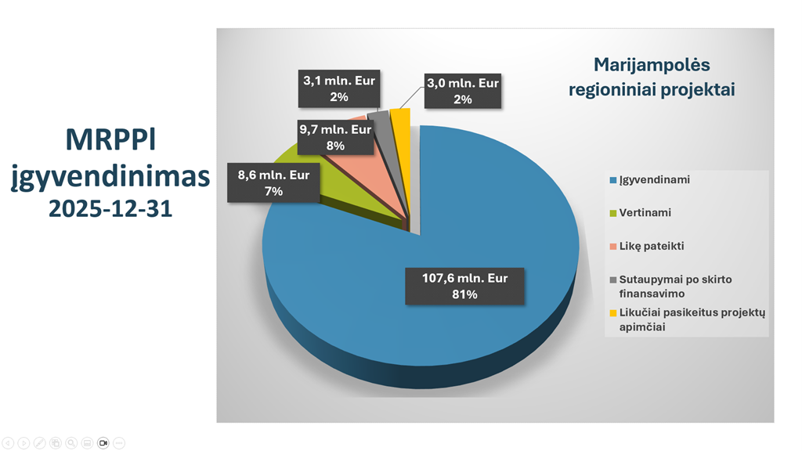
Marijampolės regiono plėtros plane suplanuota projektų už 129 mln. eurų ES fondų lėšų, o per 2025-uosius pasirašyta projektų finansavimo sutarčių už 81 proc. šių lėšų – tai antras geriausias rezultatas šalyje.
Marijampolės regiono plėtros plano 2025 metų įgyvendinimo ataskaita pagal tikslus ir uždavinius https://marijampolesregionas.lt/wp-content/uploads/2026/01/MRPPL_atask_2025-1.pdf.
Šakių rajono savivaldybės
2025 metų veiklos ataskaitos
priedas

SAVIVALDYBĖS MERO ATSTOVAVIMAS

Marijampolės regiono plėtros taryboje.
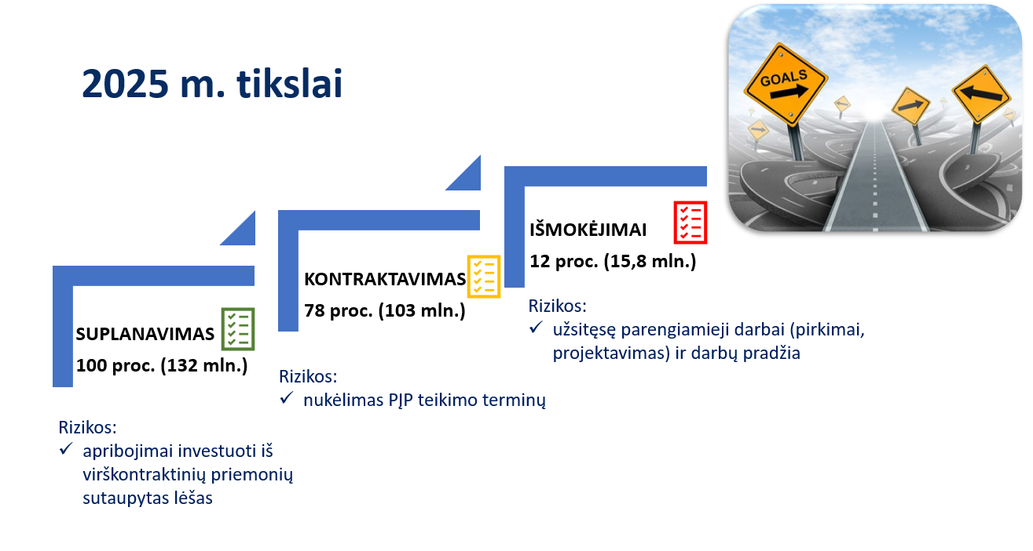
Sausio 30 d. apžvelgti 2025 m. tikslai ir galimos rizikos juos pasiekti. Regionams keliamas tikslas dėl sudarytų projektų finansavimo sutarčių – siekiama, kad 2025 m. pabaigoje jų būtų sudaryta už 78 proc. regionams tenkančių lėšų. Tai reiškia, kad regiono savivaldybėms metai bus intensyvūs, tačiau garantuojantys visiems jaučiamus rezultatus ateityje.
Vasario 18 d. susitikime aptartos investicijos, kurios Marijampolės regioną pasiekia šiuo programavimo laikotarpiu.
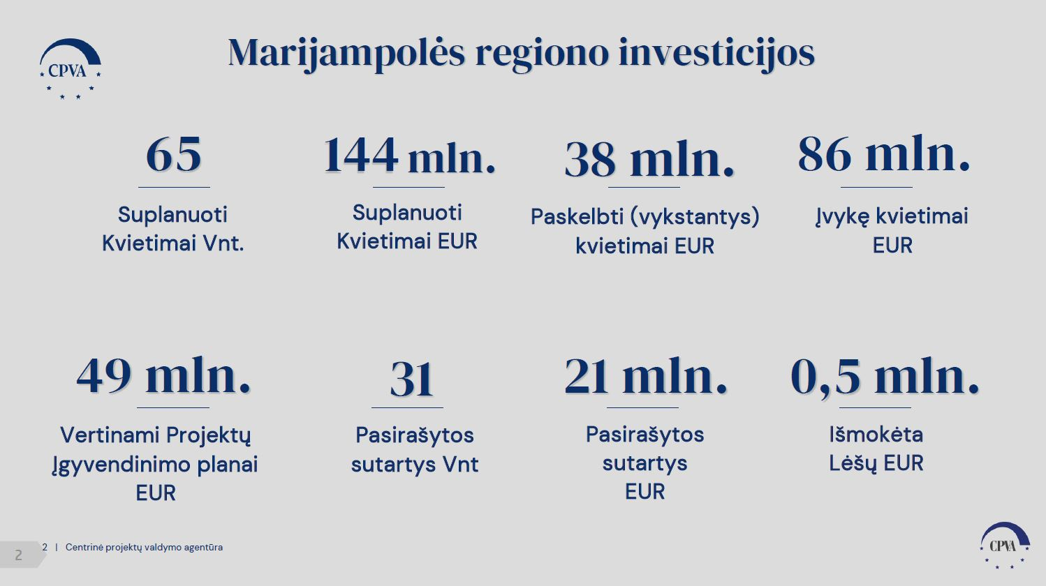

Iš viso regione suplanuota 12 pažangos priemonių. Pagal priemonę „Švietimo paslaugų prieinamumo ir kokybės gerinimas Marijampolės regione“ Šakių rajone kuriamos naujos ikimokyklinio ugdymo vietos ugdymo įstaigose sukuriant sąlygas visos dienos mokyklos veikloms. Pagal priemonę „Visuomenės sveikatos paslaugų gerinimas Marijampolės regione“ Šakių rajone numatomi įgyvendinti sveikos gyvensenos skatinimo projektai.
Balandžio 4 d. Gelgaudiškio dvare vyko regioninis forumas Sūduva 2035. Posėdyje, siekiant išlaikyti gyventojus regione, sudaryti sąlygas jaunoms šeimoms, kurti darbo vietas, o kartu ir jaustis saugiems, aptarta prieplaukos įrengimo prie Nemuno Gelgaudiškyje idėja.
Balandžio 16 d. Paežerių dvare apsvarstytas Marijampolės regiono plėtros tarybos 2024 m. metinių ataskaitų rinkinys ↓
https://marijampolesregionas.lt/wp-content/uploads/2025/04/pdf24_merged.pdf.
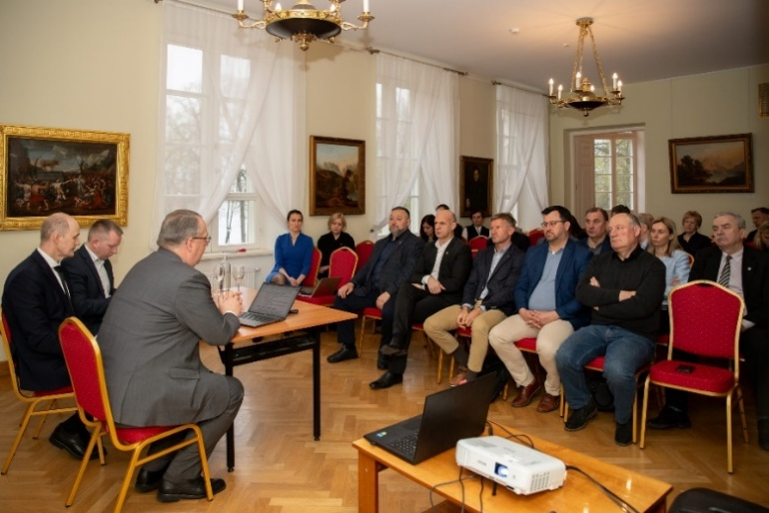
Parengta 2023–2029 m. Marijampolės regiono funkcinės zonos strategija, kurią patvirtino visų Marijampolės regiono savivaldybių tarybos. Savivaldybių merai pasirašė susitarimą dėl 2023–2029 m. Marijampolės regiono funkcinės zonos strategijos įgyvendinimo.

Rugsėjo 25 d. Marijampolės regiono funkcinės zonos turizmo forumas 2025. Marijampolės regiono funkcinė zona apima visų regiono savivaldybių – Kalvarijos, Kazlų Rūdos, Marijampolės, Šakių rajono ir Vilkaviškio rajono, teritorijas, kuriose bus vykdomi 22 turizmo, investicijų pritraukimo ir visuomenės sveikatos projektai. Šių projektų įgyvendinimui numatyta 34,5 mln. Eur (iš jų ES lėšos sudaro 29,3 mln. Eur). Didžioji lėšų dalis suplanuota turizmo plėtros projektams, t. y. – 28,2 mln. Eur. Funkcinėje zonoje gausu turizmo infrastruktūros gerinimo projektų, kurių metu numatomi tiesti pėsčiųjų / dviračių takai, automobilių stovėjimo aikštelių įrengimas, dvarų, ežerų, kalnų ir piliakalnių pritaikymas lankymui.

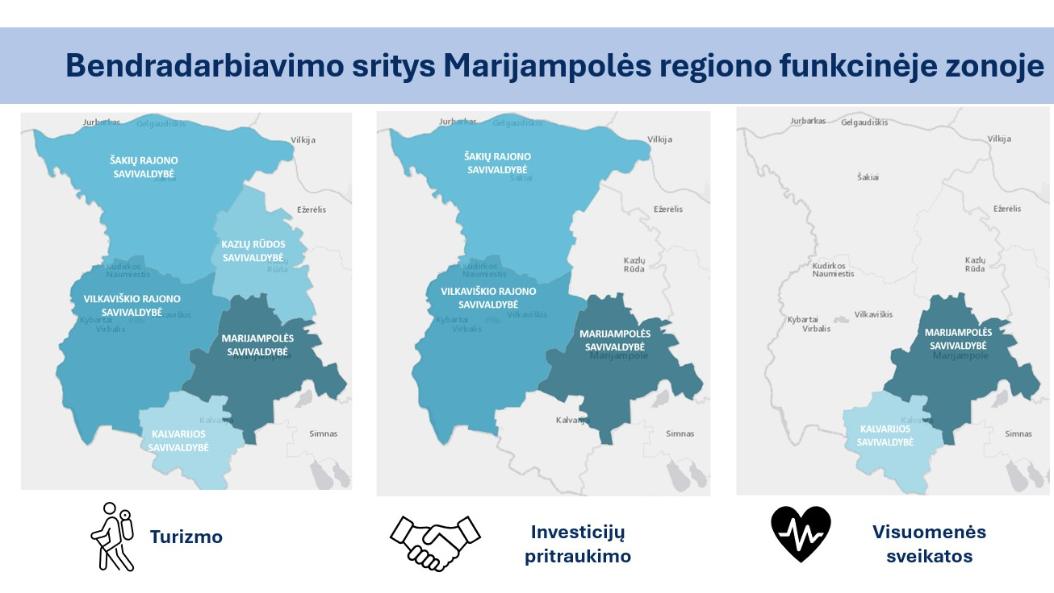

Skatinant investicijas Šakiuose įrengiama reikalinga infrastruktūra – privažiavimo keliai, elektra, vanduo, nuotekos prie sklypų, kuriuose kursis nauji investuotojai. Be infrastruktūrinių darbų, savivaldybė vykdys rinkodaros veiklas.
Lapkričio 20 d. Zyplių dvare įvyko Marijampolės regiono forumas. Renginys tapo svarbiu dialogu, vertinant 2021–2027 m. regioninių ES investicijų rezultatus ir planuojant prioritetus naujam finansavimo laikotarpiui po 2027 metų.
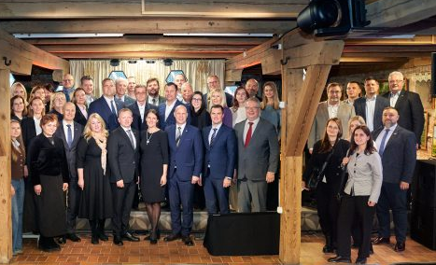
Forumo metu Marijampolės regiono savivaldybių vadovai pasirašė rezoliuciją su pasiūlymais Lietuvos Respublikos Vyriausybei, Lietuvos Respublikos finansų ministerijai ir Lietuvos Respublikos vidaus reikalų ministerijai dėl regioninės plėtros priemonių ir investicijų į regionų plėtrą po 2027 m. Rezoliucijoje pabrėžiama, kad svarbiausi Marijampolės regiono iššūkiai yra didėjantys socialiniai ir ekonominiai skirtumai bei nestabili geopolitinė ir saugumo situacija. Pagrindiniai rezoliucijoje išdėstytų siūlymų akcentai nukreipti į regiono ekonomikos palaikymą, atsparumo stiprinimą, aukštą viešųjų paslaugų aprėptį ir kokybę, darnios aplinkos užtikrinimą ir individualizuotą požiūrį į investicijų planavimą.
Lietuvos savivaldybių asociacijoje (toliau – LSA).

Ataskaitiniu laikotarpiu LSA teikė siūlymus dėl Vietos savivaldos, Žemės, Žemės reformos, Teritorijų planavimo įstatymų pakeitimų, kuriems jau pritarė Seimo komitetai, taip pat – Seimo priimti LSA parengti Civilinio kodekso pakeitimai, pagal kuriuos merai nebebus teisiškai atsakingi už vaiko laikinosios globos nustatymą ir globėjo parinkimą.
LSA pastangomis patobulintas Piniginės socialinės paramos nepasiturintiems gyventojams įstatymas, taip pat pasiekta, kad nuo 2026 m. būtų didinamos valstybės biudžeto dotacijos už globos paslaugas asmenims su sunkia negalia. Sveikatos srityje LSA pavyko pasiekti tai, kad kai kurios viršsutartinės paslaugos (dienos stacionaro, dienos chirurgijos bei pradinė ir ambulatorinė medicininė reabilitacija) būtų apmokamos ne 70, o 100 procentų.
LSA iniciatyva šiemet priimtos ir Kelių įstatymo pataisos, pagal kurias rajoniniai keliai miestuose ir miesteliuose nuo 2026 m. sausio 1 d. nebūtų automatiškai priskirti savivaldybių nuosavybei – tai turėtų būti padaryta tik pritarus savivaldybių taryboms bei atlikus kitus būtinus procedūrinius veiksmus dėl šio nekilnojamo turto perdavimo. Asociacijos siūlymu, nebeliko reikalavimo visoms savivaldybėms įsirengti Mažos taršos zonas.
LSA pastangomis Fiskalinės sutarties įgyvendinimo konstituciniame įstatyme bus įtvirtinta galimybė prie einamųjų metų pajamų pridėti praėjusiais metais sukauptus savivaldybės biudžeto nepanaudotų pajamų likučius. Išplėstos ir savivaldybių skolinimosi galimybės – dabar jos galės skolintis ne tik ES, bet ir ILTE lėšomis finansuojamiems investiciniams projektams. LSA taip pat mano, kad būtina ieškoti būdų plėsti savivaldybių savarankiškųjų pajamų šaltinius bei siekti, kad savivaldybėms deleguotoms valstybinėms funkcijoms būtų skirtas šimtaprocentinis finansavimas iš valstybės biudžeto.
LSA planai 2026 metams. Svarbu įtvirtinti savivaldybėms būtinus pakeitimus priimant Vietos savivaldos bei Valstybės tarnybos įstatymus, suformuluoti konkrečius siūlymus, kaip efektyviausiai įgyvendinti savivaldybėms nuo 2027 m. perduodamas naujas disponavimo visa valstybine žemės funkcijas, stabilizuoti komunalinių atliekų kainą gyventojams, siekti 2028–2034 m. ES investicijų modelyje užtikrinti planavimo „iš apačios į viršų“ principą ir vieną regioninių asignavimų šeimininką bei kitų prioritetų.

